Jaminan pendidikan dan kesejahteraan bagi remaja dari keluarga ekonomi lemah untuk mencegah perkawinan remaja

Pendahuluan
Meski batas usia pernikahan telah dinaikkan menjadi 19 tahun pada UU Perkawinan No.16 Tahun 2019, faktanya pernikahan anak masih banyak dilaporkan. Regulasi yang ada juga tidak bisa mencegah perilaku seks bebas di kalangan remaja. Pencegahan pernikahan anak dan/atau seks bebas bukan hanya untuk menjaga kesehatan fisik (alat reproduksi yang belum siap) dan mental anak tetapi juga menjamin kualitas keturunan dan generasi yang lebih baik. Berikut ini akan diuraikan alasan memberikan jaminan pendidikan dan kesejahteraan bagi anak atau usia remaja untuk mencegah terjadinya pernikahan anak.

Metode
Data diperoleh dari Survei Demografi Kesehatan Indonesia (SDKI) yang diolah menggunakan https://www.statcompiler.com/en/.

Pembahasan
Gambar 1 menunjukkan bahwa perempuan yang menikah saat masih anak-anak/remaja (<19 tahun) adalah mereka yang pendidikannya dasar atau tidak sekolah. Berdasarkan hasil SDKI diketahui bahwa remaja (15-19 tahun) yang telah menjadi ibu cenderung lebih banyak pada kelompok dengan indeks kesejahteraan rendah (gambar 2) dan kelompok dengan pendidikan dasar atau tidak sekolah (gambar 3). Fenomena tersebut juga terjadi pada remaja yang pernah melahirkan.

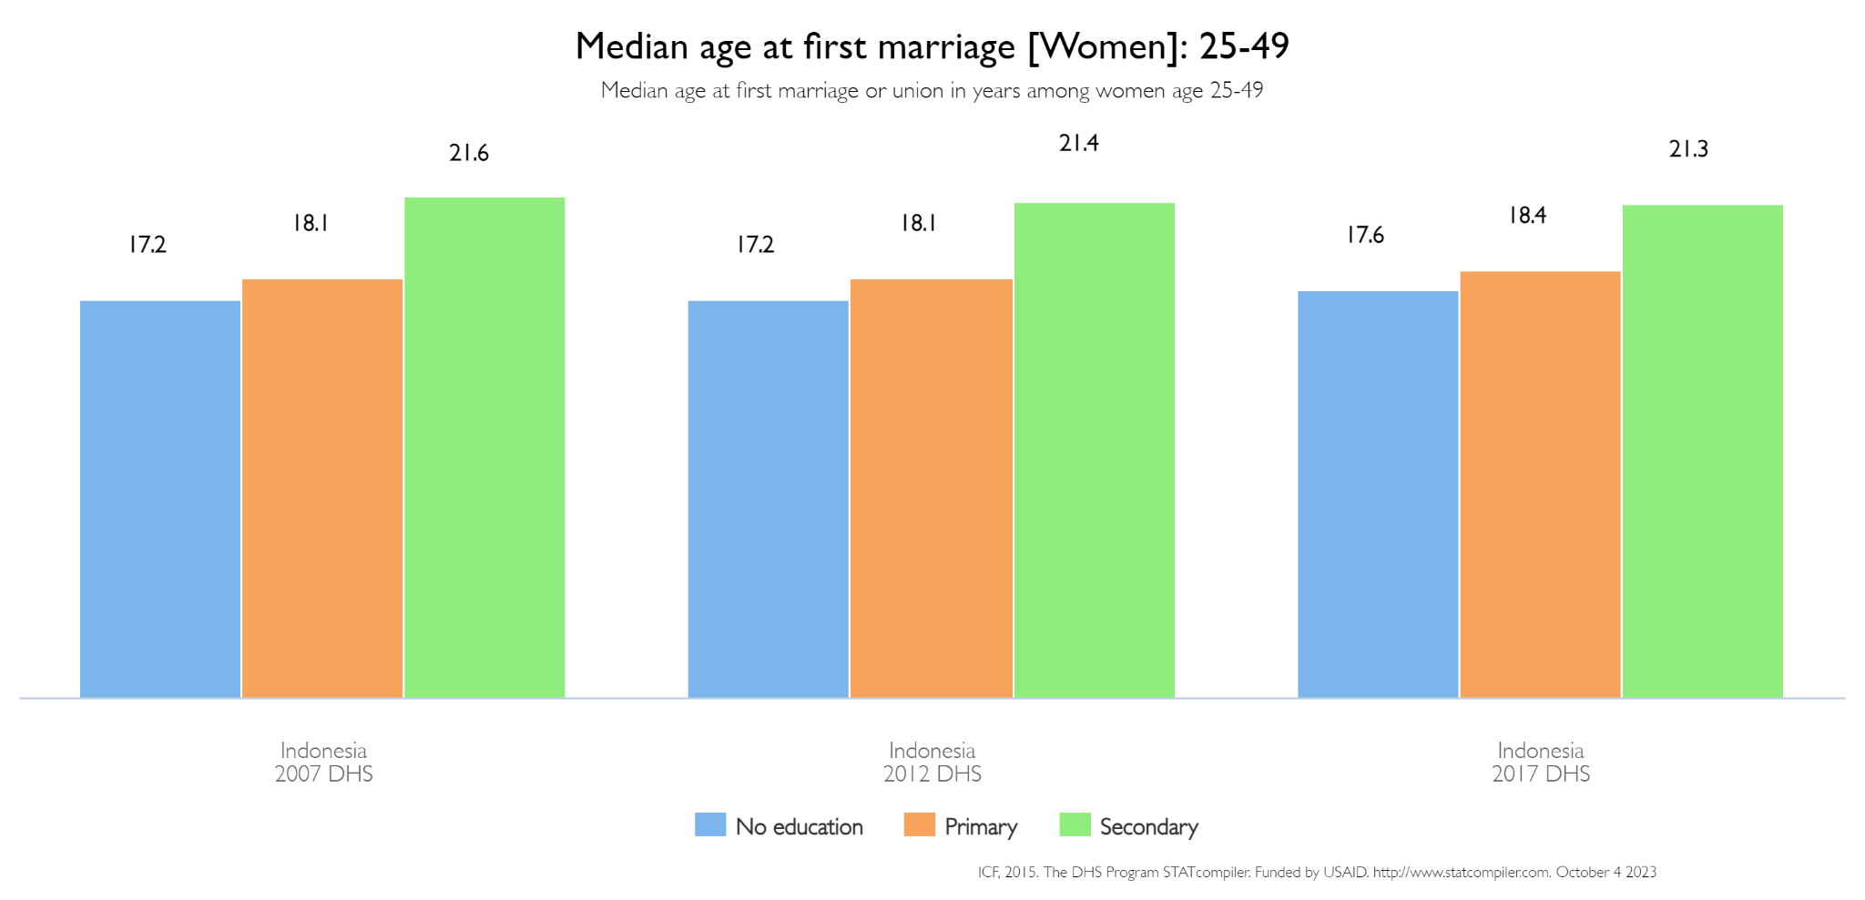
Gambar 1. Usia perempuan pertama kali menikah berdasarkan pendidikan

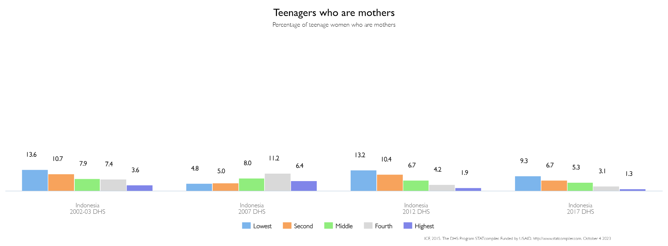
Gambar 2. Remaja yang menjadi Ibu berdasarkan Indeks Kesejahteraan, SDKI

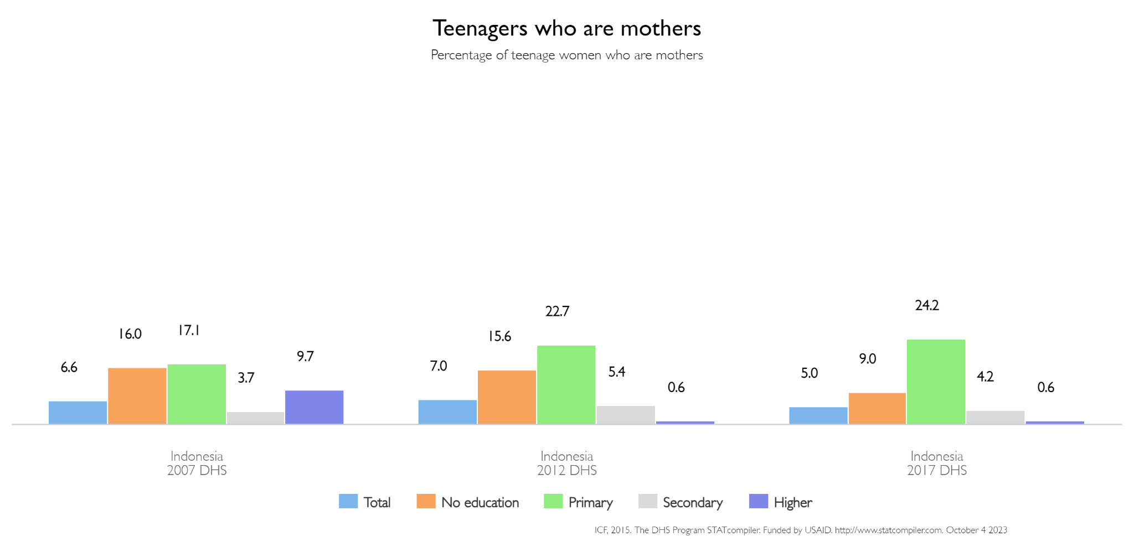
Gambar 3. Remaja yang menjadi Ibu berdasarkan Pendidikan, SDKI

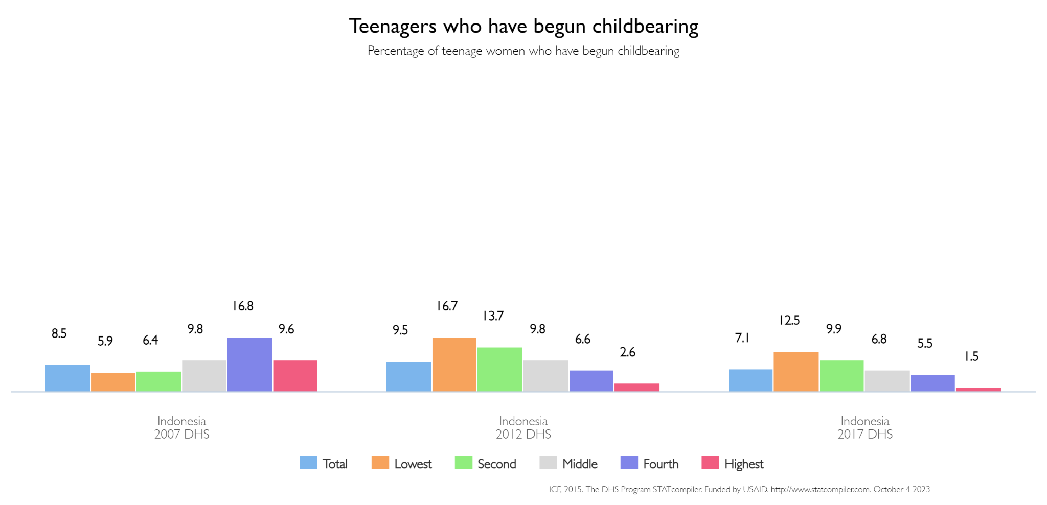
Gambar 4. Remaja yang pernah melahirkan berdasarkan Indeks Kesejahteraan, SDKI

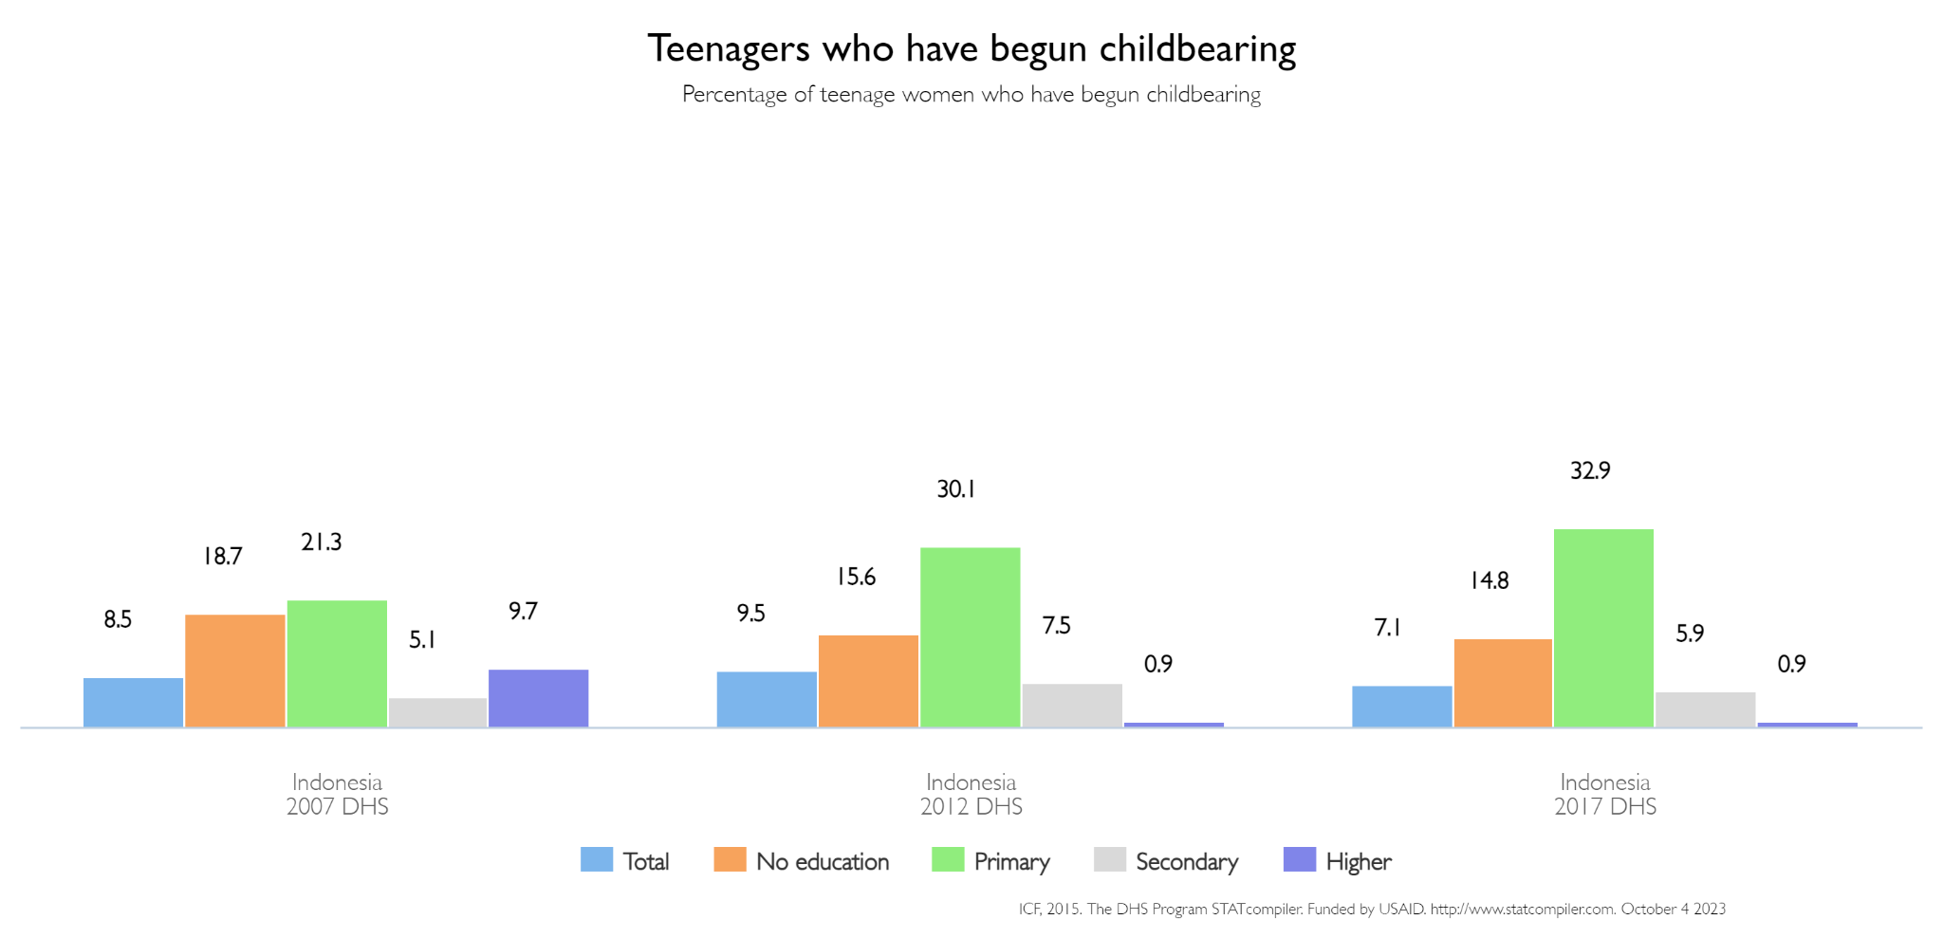
Gambar 5. Remaja yang pernah melahirkan berdasarkan pendidikan, SDKI

Kesimpulan

Jaminan pendidikan dan kesejahteraan bagi anak/remaja diharapkan dapat mencegah terjadinya perkawinan remaja sehingga dapat meningkatkan kualitas SDM Indonesia di masa mendatang.

